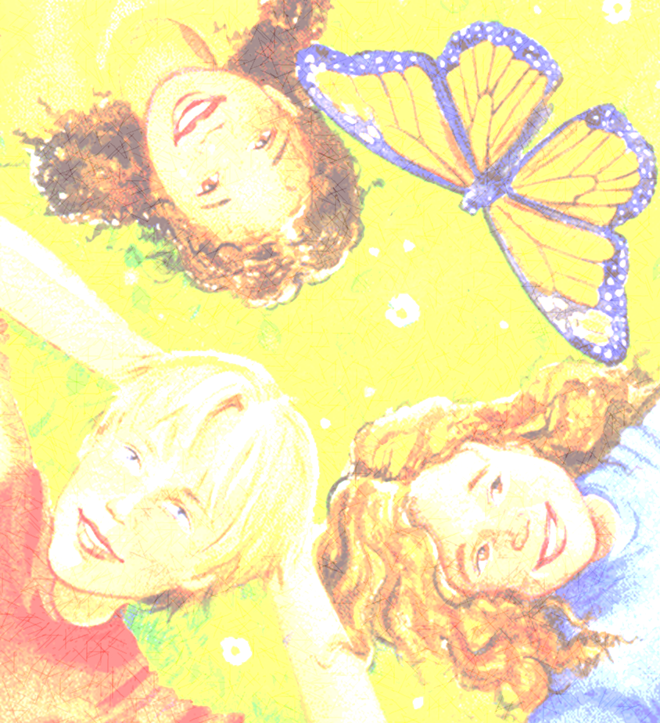**ДЕТИ УЧАТСЯ ЖИТЬ У ЖИЗНИ**

## Если ребёнка постоянно критикуют, он учится ненавидеть.

## Если ребёнок живёт во вражде, он учится агрессивности.

## Если ребёнка выслеживают, он становится замкнутым.

## Если ребёнок растёт в упрёках, он учится жить с чувством вины.

## Если ребёнок растёт в терпимости, он учится принимать других.

## Если ребёнка подбадривают, он учится верить в себя.

## Если ребёнка хвалят, он учится быть благодарным.

## Если ребёнок живёт в безопасности, он учится верить в людей.

## Если ребёнка поддерживают, он учится ценить себя.

## Если ребёнок живёт в понимании и дружелюбии, он учится находить любовь в этом мире.

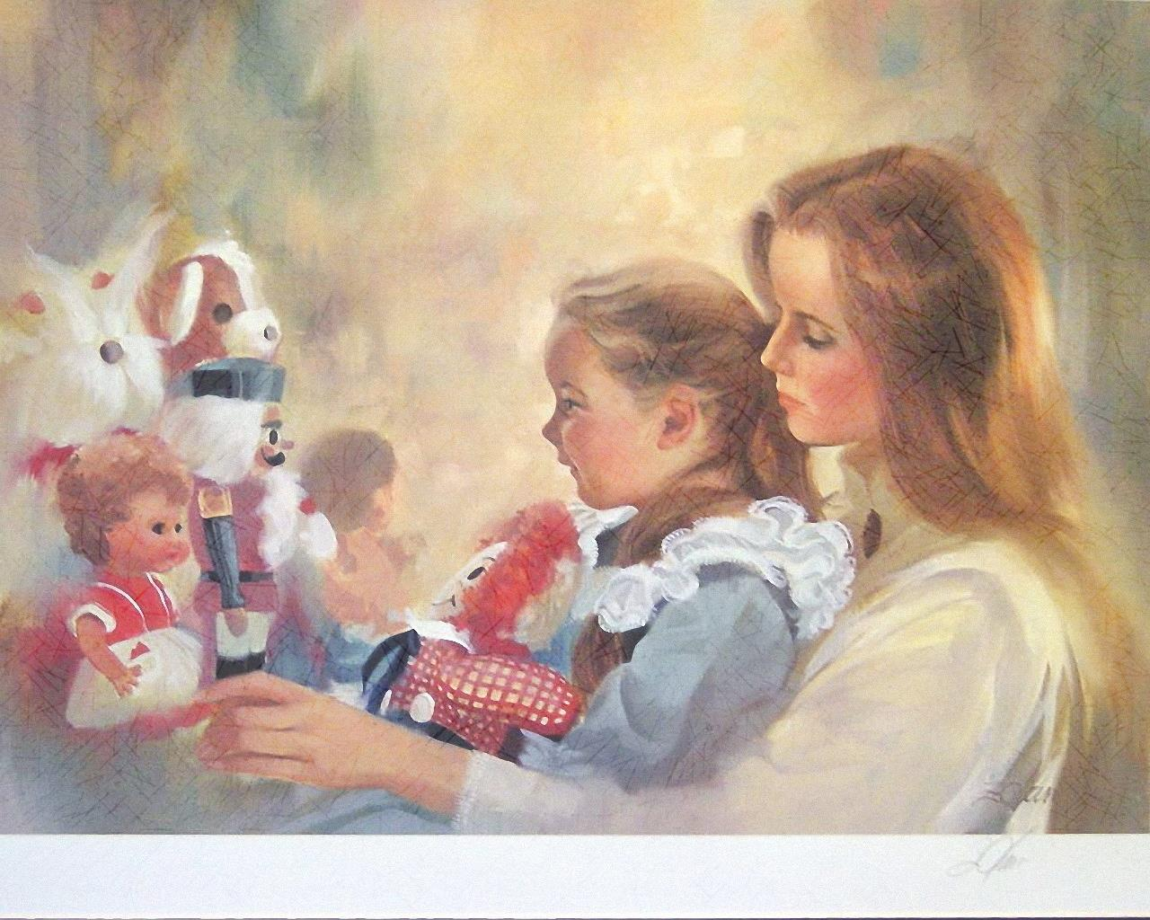**ВОПРОСНИК ДЛЯ РОДИТЕЛЕЙ**

# (для оценки эффективности взаимодействия родителей с ребёнком)

**Быть родителем – это искусство. Ответьте на вопросы, и вы поймёте, на каком уровне вы владеете этим искусством.**

## Считаете ли вы, что в вашей семье есть взаимопонимание с детьми?

## Говорят ли с вами дети по душам, советуются ли по личным делам?

## Интересуются ли дети вашей работой?

## Знаете ли вы друзей ваших детей?

## Бывают ли друзья вашего ребёнка у вас дома?

## Участвуют ли ваши дети вместе с вами в хозяйственных делах?

## Есть ли у вас общие занятия и увлечения?

## Участвуют ли дети, а подготовке к праздникам?

## Предпочитают ли дети, чтобы во время детских праздников вы были вместе с ними?

## Бываете ли вы вместе с детьми в театрах, на выставках?

## Обсуждаете ли вы с детьми телепередачи?

## Обсуждаете ли вы с детьми прочитанные книги?

## Участвуете ли вы в экскурсиях, походах, прогулках?

## Предпочитаете ли вы проводить вместе с детьми свободное время?